Voici 4 questions qui te permettront de savoir si tu as bien écouté les histoires entourant la numérotation des années. Si tu n’as pas la réponse, tu peux bien sûr réécouter l’épisode !

1 – A partir de quel événement les Romains numérotaient-ils les années ? Qu'a décidé l'empereur Constantin, choix concrétisé par Denys le Petit presque deux siècles plus tard ?

2 – Donne la date du début de la nouvelle numérotation dans l'ancien calendrier romain. Quelle date est-elle devenue dans le nouveau calendrier ?

3 – Finalement, le calcul de Denys le Petit s'est avéré incorrect... Quelle nouvelle année devrions-nous en réalité célébrer le 1er janvier 2021 ?

4 – A partir de quel événement les pays du monde musulman numérotent-ils les années ? Cite un exemple d'événement astronomique nous permettant de calculer la correspondance entre les différents calendriers.

A bientôt pour une nouvelle planète, étoile ou constellation !

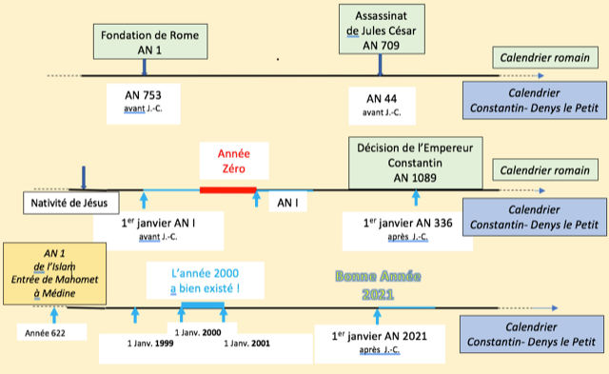
La numérotation des années : frise chronologique. Crédits : Pierre Léna
A découvrir : le projet thématique « Calendriers, miroirs du ciel et des cultures » :
https://www.fondation-lamap.org/calendriers

